資源班攜手計畫作業卷 （10/15/09）
相似三角形應用 姓名：
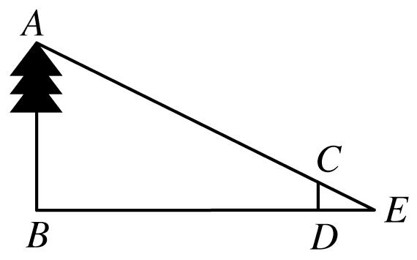
1. 如右圖，某人為了要測樹高，在離樹根B點10公尺的D點處立了一根標竿，並在的延長線上找到一點E，使A、C、E三點成一直線。已知＝2公尺，＝4公尺，則樹高＝？(35分)
∵△ECD～△EAB
∴：＝：
⇒ 2：(2＋10)＝1：⇒ 2：12＝1：⇒＝6
故樹高為6公尺
答：6公尺

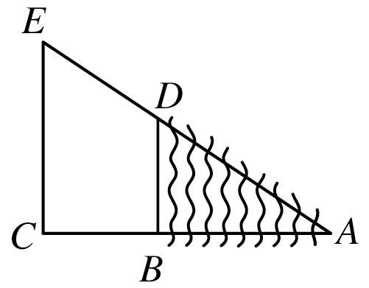
2. 如右圖，小靖設計兩個三角形來測量河寬，他已量得＝8公尺，＝8公尺，＝12公尺，則河寬＝？(35分)
∵△ABD～△ACE
∴：＝：
⇒：(＋6 )＝6：10 ⇒：(＋6 )＝3：5
⇒ 5＝3＋18 ⇒ 2＝18 ⇒＝9
故河寬為9公尺
答：9公尺

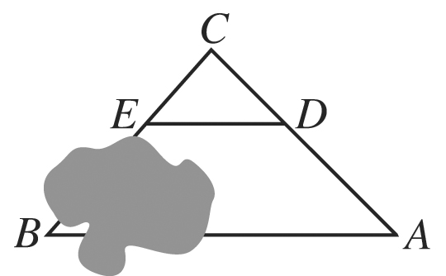
3. 如右圖，A、B兩點間有一湖泊，為了求A點與B點間的距離，我們先找一點C，量得＝50公尺，在上取＝20公尺，再作//，並使C、E、B三點在一直線上，量得＝30公尺，則＝？(30分)
∵//，∴△CED～△CBA
⇒：＝：
⇒ 24：60＝32：⇒＝80
答：80公尺

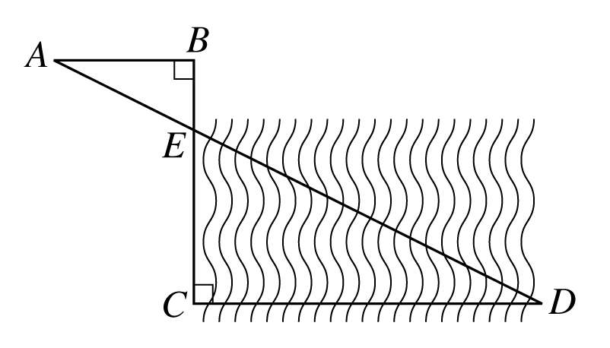
4.如右圖，小翊設計了兩個直角三角形來測量河寬，若＝10公尺，＝6公尺，
＝15公尺，則河寬為多少公尺？(40分)
∵△ABE～△DCE
∴：＝：
⇒ 8：＝4：10
⇒ 4＝810
⇒ ＝20
故河寬為20公尺
答：20公尺

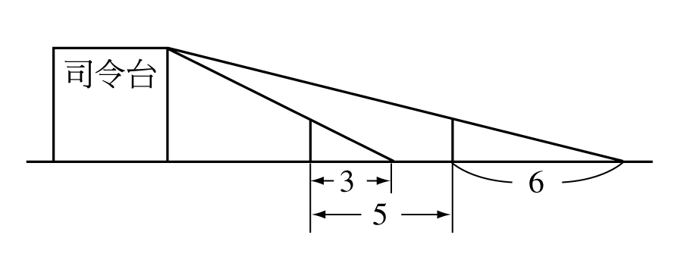
5. 小妍想要利用所學到的相似形概念來測量學校裡的司令臺高度，首先她先拿一根長200公分的標竿插在司令臺前某處，再後退4公尺，從地面往上看，測得竿頂與司令臺頂端在同一直線上；接著她將標竿往後移動7公尺，人再退後6公尺，仍然從地面往上看，測得竿頂與司令臺頂端在同一直線上，如下圖所示。請問小妍測出的司令臺高度應該是多少公尺？(60分)
假設司令臺高x公尺，一開始標竿和司令臺相距y公尺
根據題意得 ＝ ……①
＝…②
由①、②可得 ＝，y＝5
∴＝，x＝4，故司令臺高為4公尺
答：4公尺

